Лабораторная работа 4 - БД

Исследование архитектуры - Файлы СУБД Oracle 12c
- Получите список всех файлов табличных пространств (перманентных и временных).
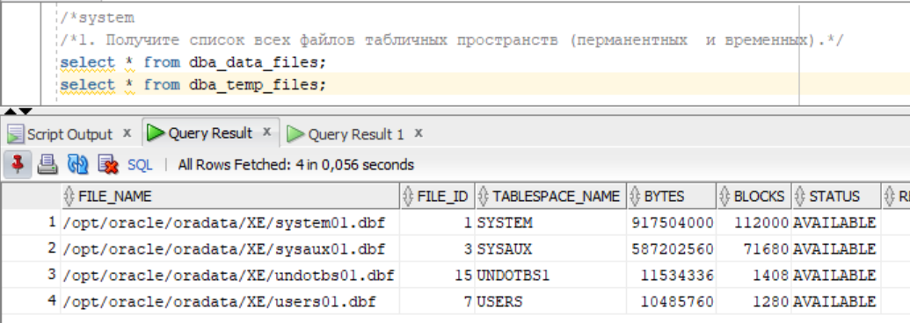
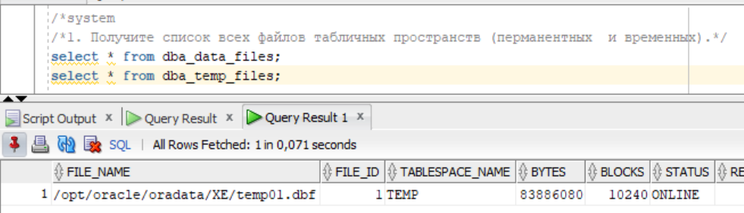
- Создайте табличное пространство с именем XXX_QDATA (10m). При создании установите его в состояние offline. Затем переведите табличное пространство в состояние online. Выделите пользователю XXX квоту 2m в пространстве XXX_QDATA. От имени XXX в пространстве XXX_T1создайте таблицу из двух столбцов, один из которых будет являться первичным ключом. В таблицу добавьте 3 строки.
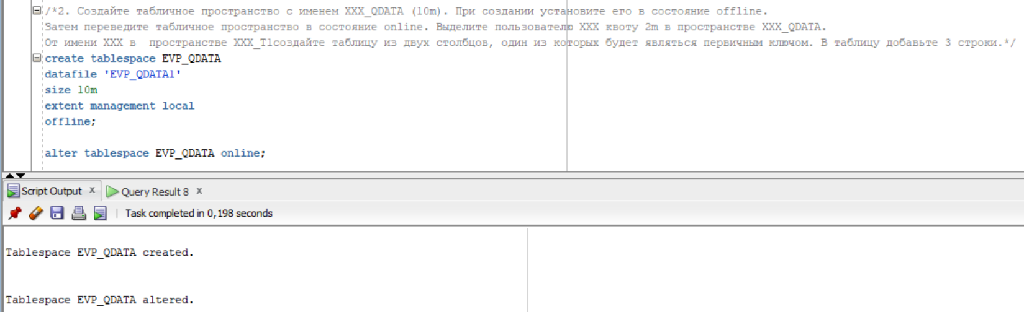
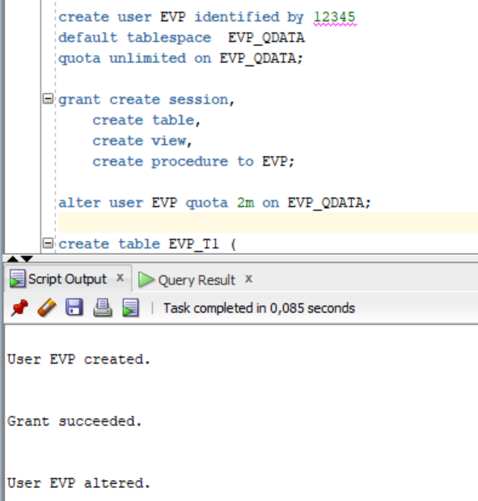
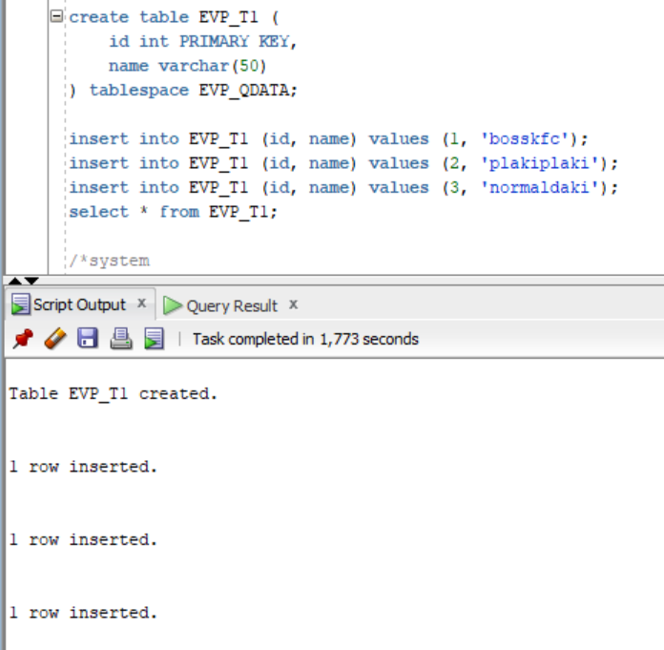
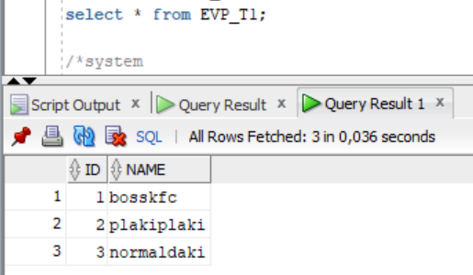
- Получите список сегментов табличного пространства XXX_QDATA. Определите сегмент таблицы XXX_T1. Определите остальные сегменты.
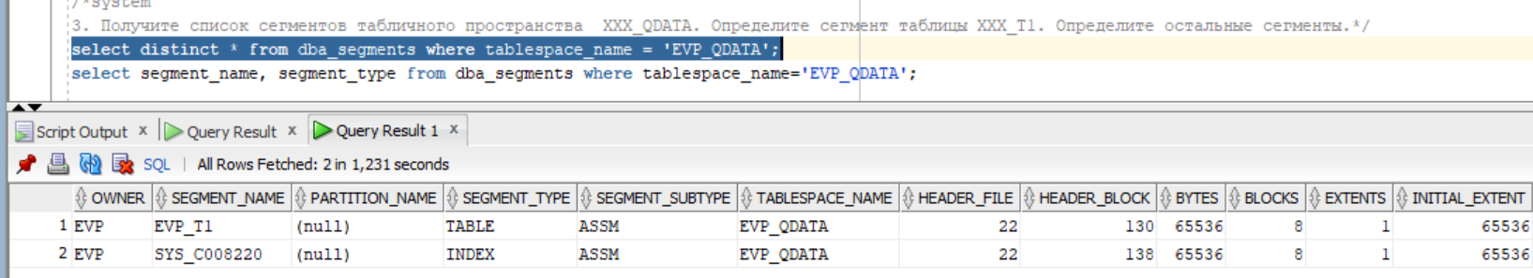
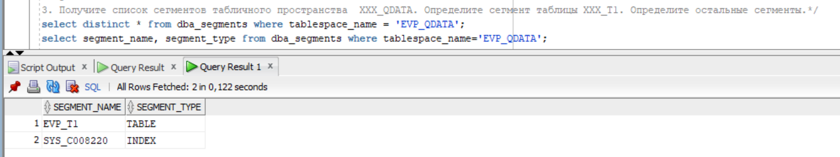

- Удалите (DROP) таблицу XXX_T1. Получите список сегментов табличного пространства XXX_QDATA. Определите сегмент таблицы XXX_T1. Выполните SELECT-запрос к представлению USER_RECYCLEBIN, поясните результат.
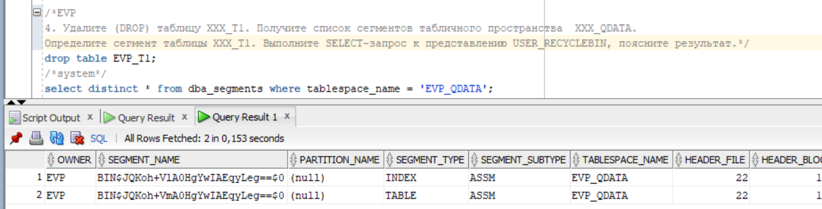

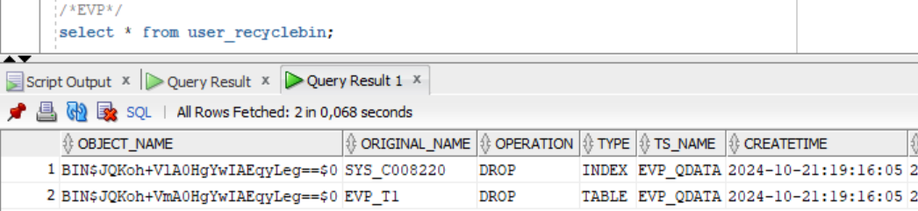

- Восстановите (FLASHBACK) удаленную таблицу.
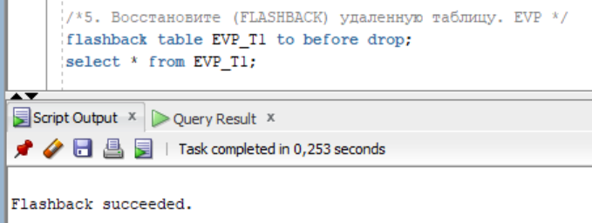
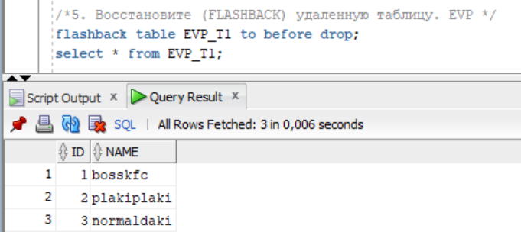
- Выполните PL/SQL-скрипт, заполняющий таблицу XXX_T1 данными (10000 строк).
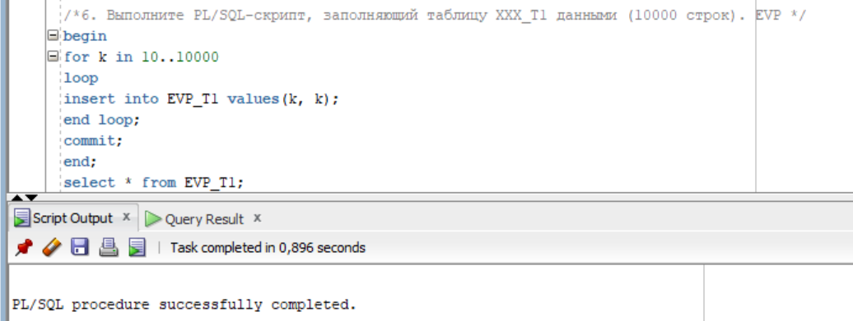
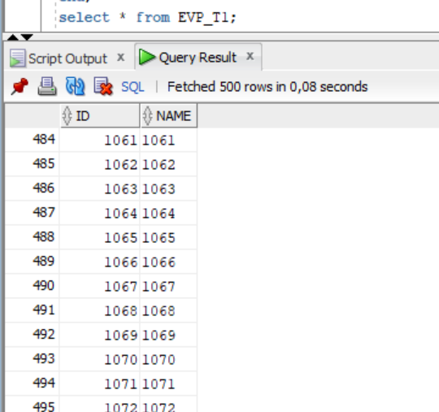
- Определите сколько в сегменте таблицы XXX_T1 экстентов, их размер в блоках и байтах. Получите перечень всех экстентов.
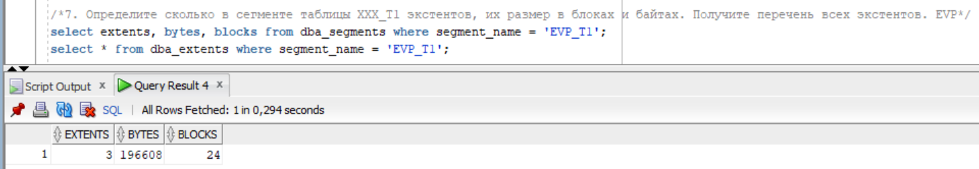
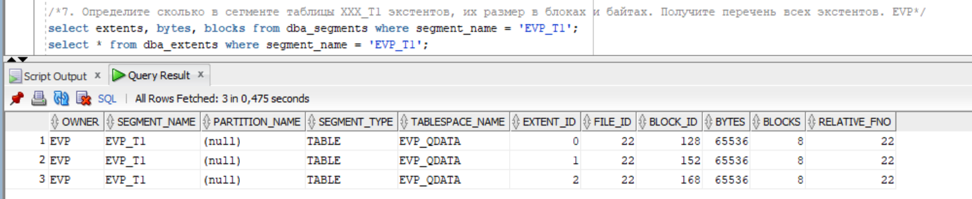
- Удалите табличное пространство XXX_QDATA и его файл.
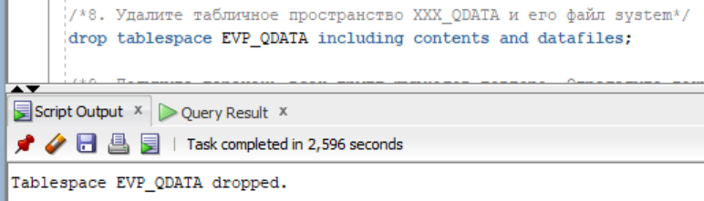
- Получите перечень всех групп журналов повтора. Определите текущую группу журналов повтора.
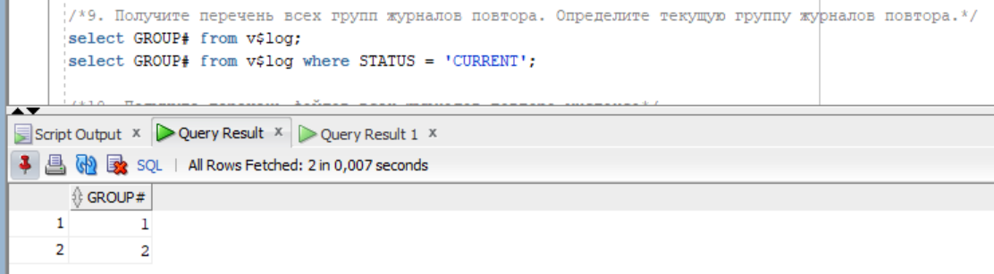
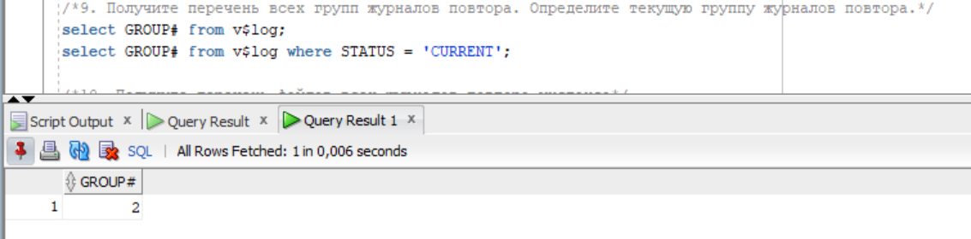
- Получите перечень файлов всех журналов повтора инстанса.
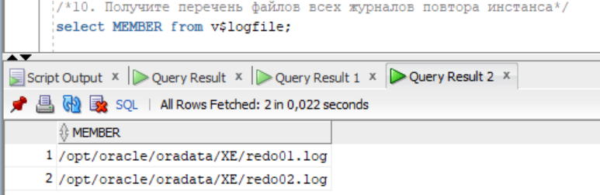
- EX. С помощью переключения журналов повтора пройдите полный цикл переключений. Запишите серверное время в момент вашего первого переключения (оно понадобится для выполнения следующих заданий).
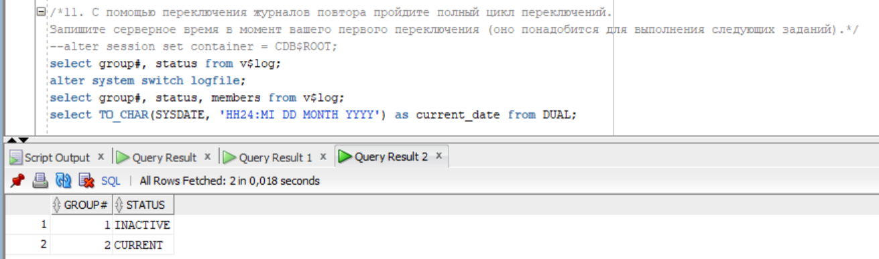
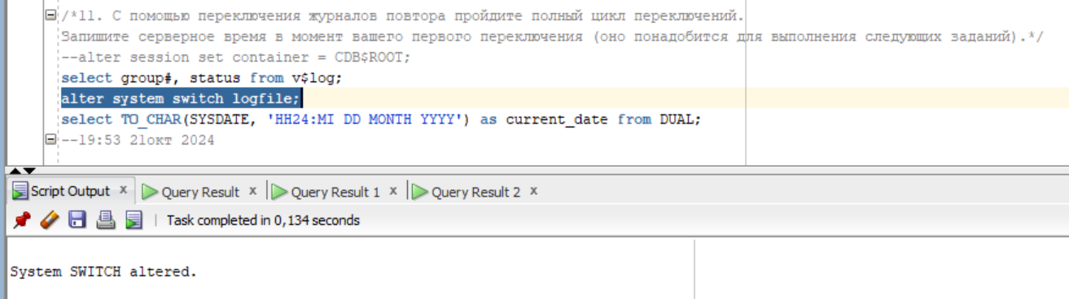
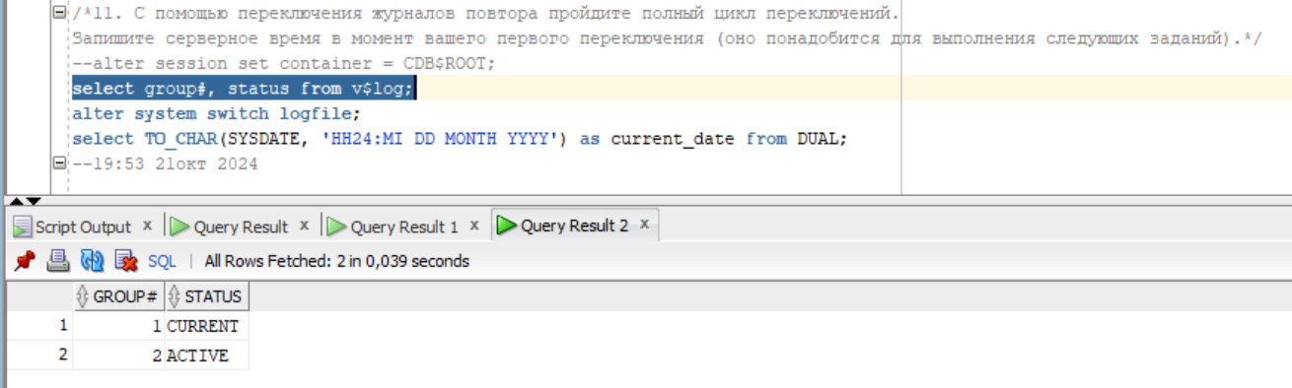
- EX. Создайте дополнительную группу журналов повтора с тремя файлами журнала. Убедитесь в наличии группы и файлов, а также в работоспособности группы (переключением). Проследите последовательность SCN.
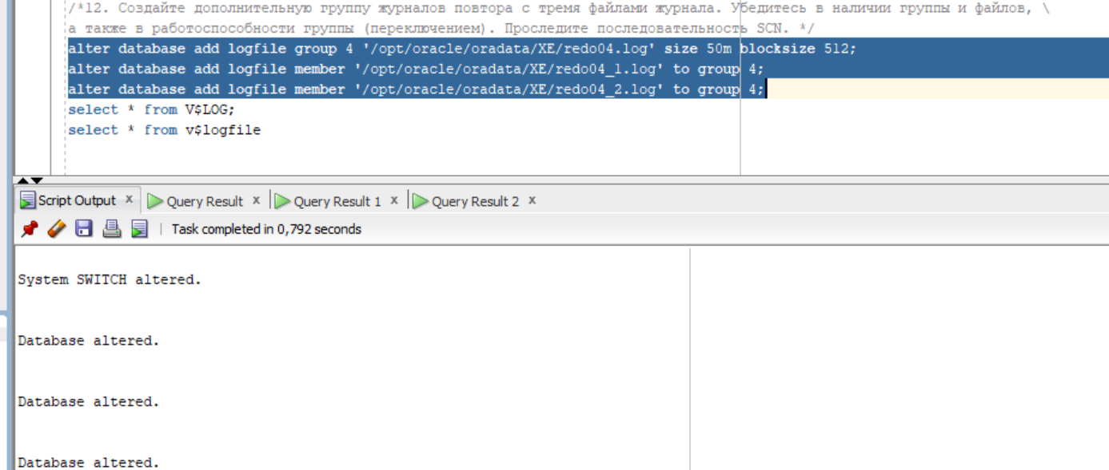
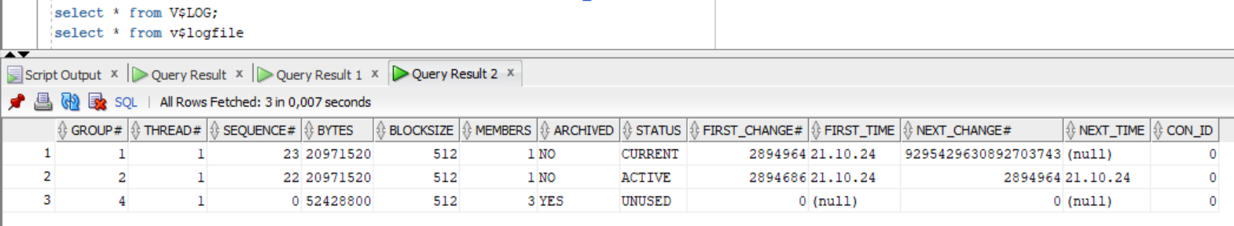
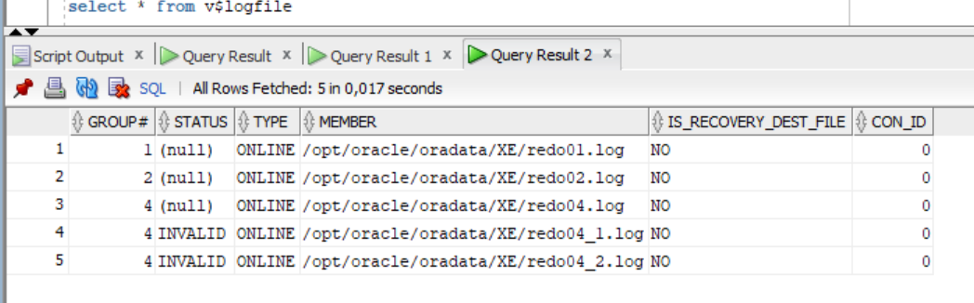
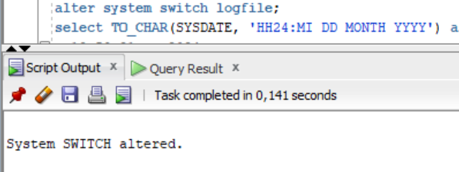
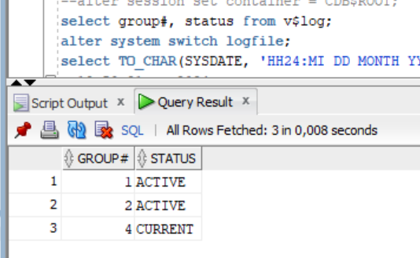
- EX. Удалите созданную группу журналов повтора. Удалите созданные вами файлы журналов на сервере.
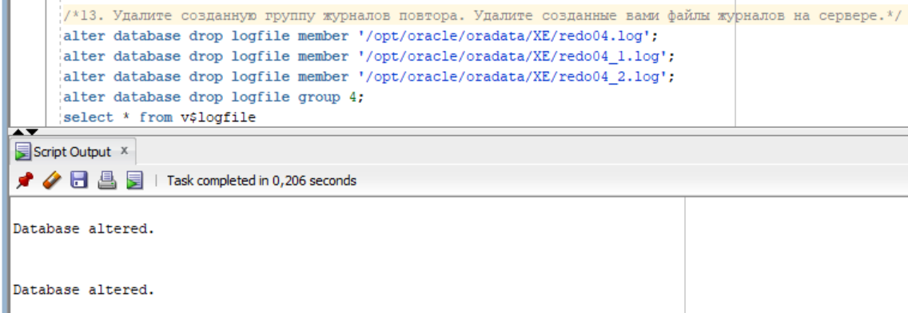
Просмотреть параметры:
MAXLOGMEMBERS: select dimlm from x$kccdi;
MAXLOGFILES:
select records_total from v$controlfile_record_section where type = 'REDO LOG'
- Определите, выполняется или нет архивирование журналов повтора (архивирование должно быть отключено, иначе дождитесь, пока другой студент выполнит задание и отключит).

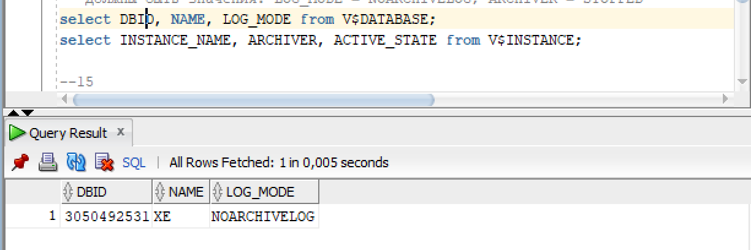
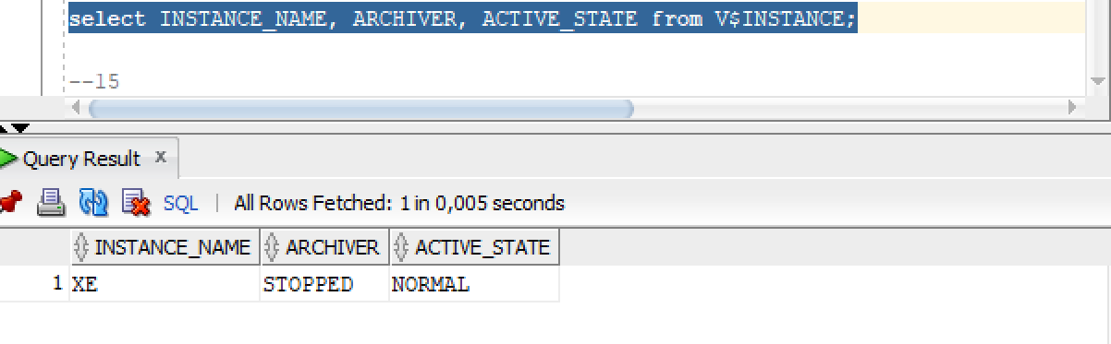
Определите номер последнего архива.
- EX. Включите архивирование.
Последю архив = select max(sequence#) from v$log_history;
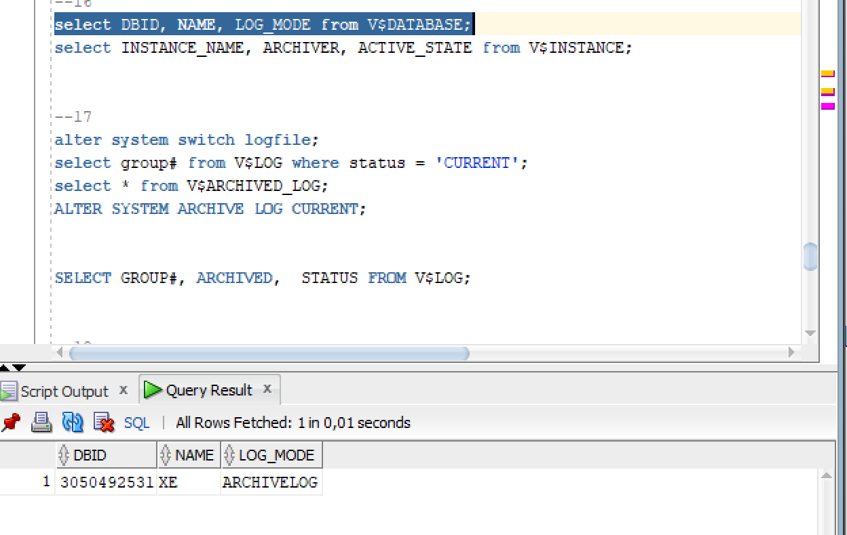
Местоположение архива = Show parametr log_archive_dest;
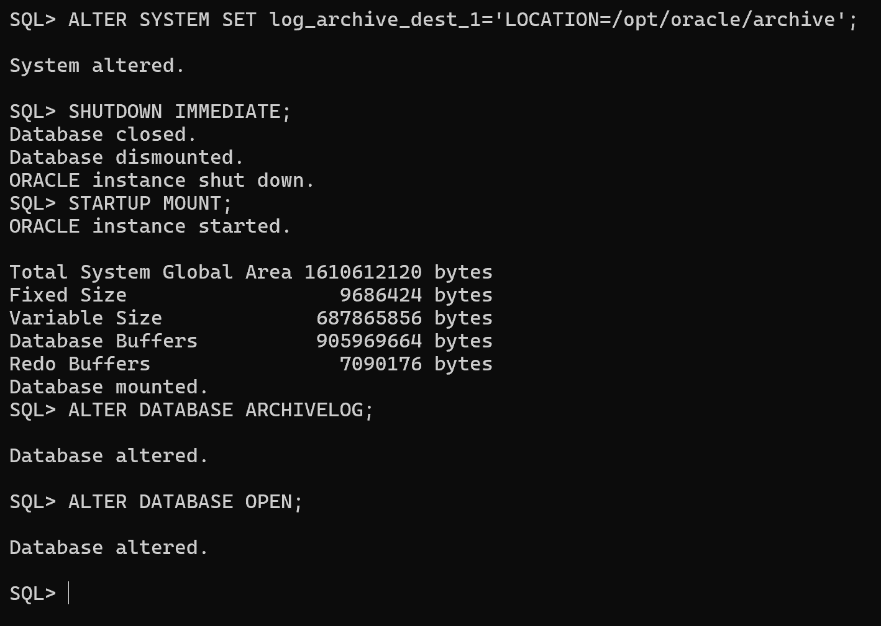

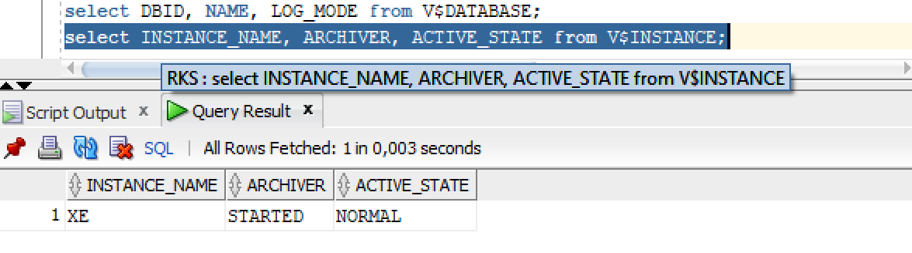
- EX. Принудительно создайте архивный файл. Определите его номер. Определите его местоположение и убедитесь в его наличии. Проследите последовательность SCN в архивах и журналах повтора.
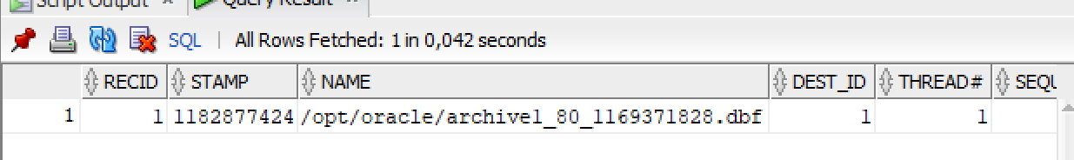
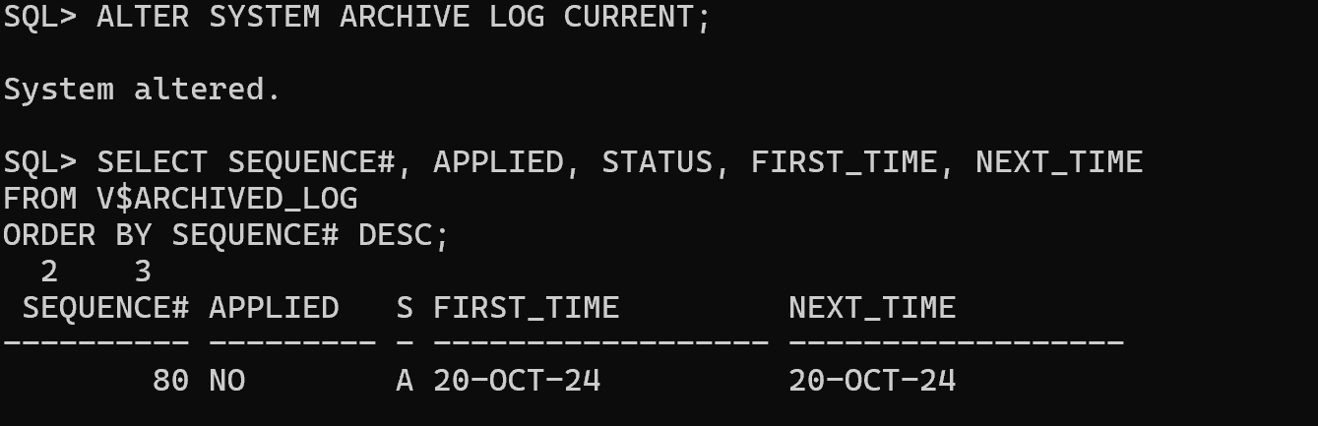

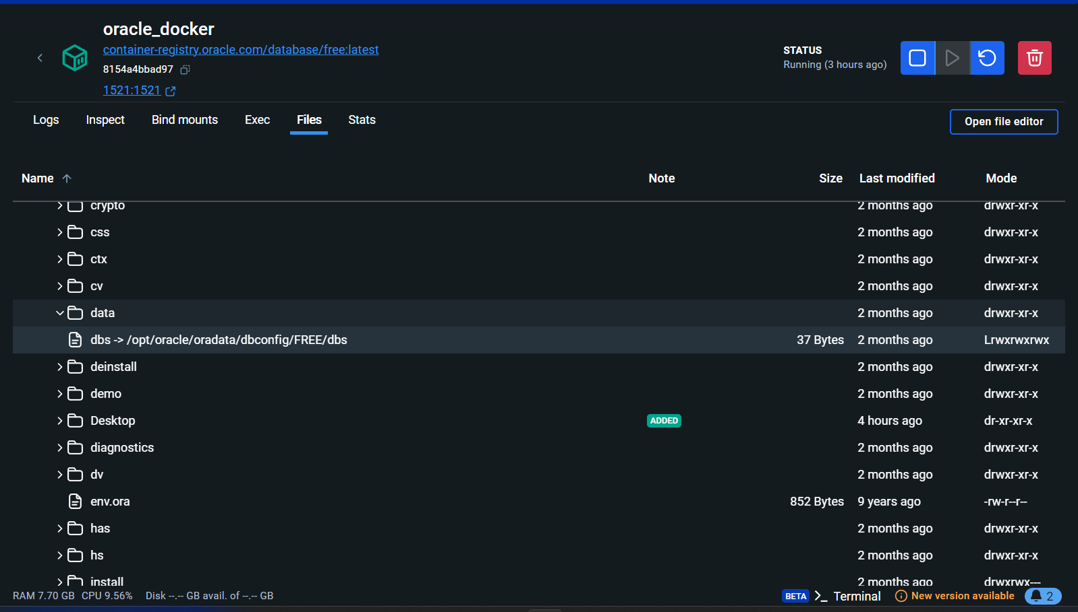
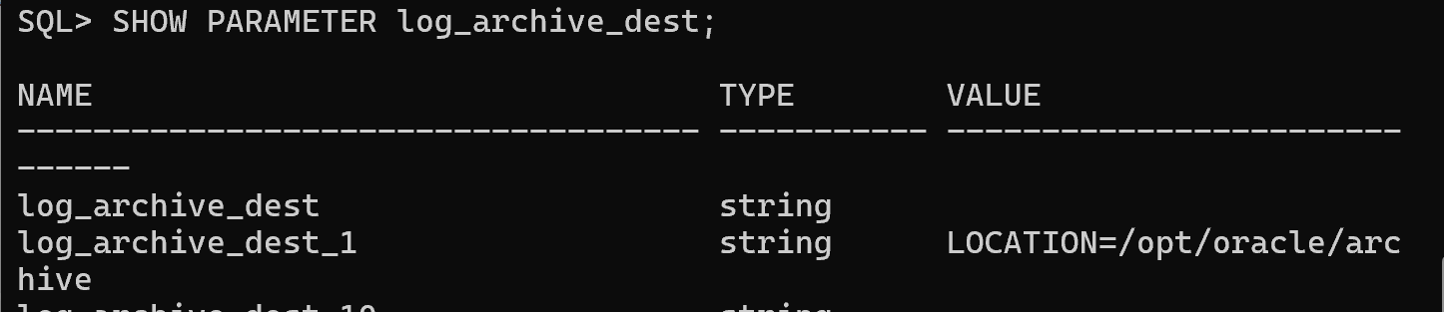
- EX. Отключите архивирование. Убедитесь, что архивирование отключено.
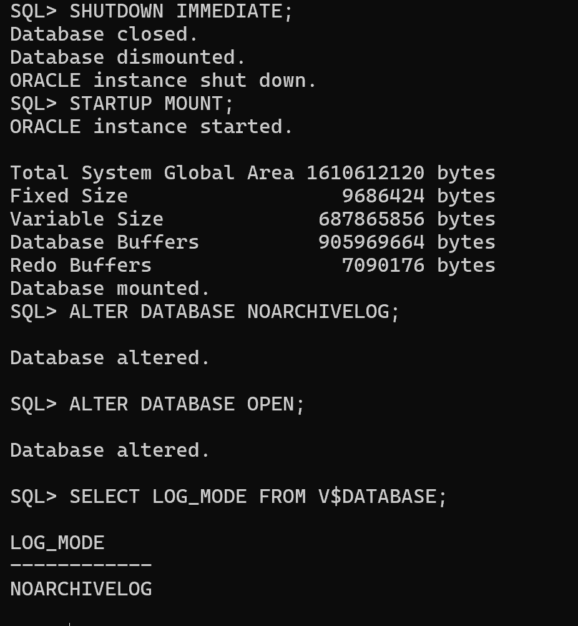
- Получите список управляющих файлов.
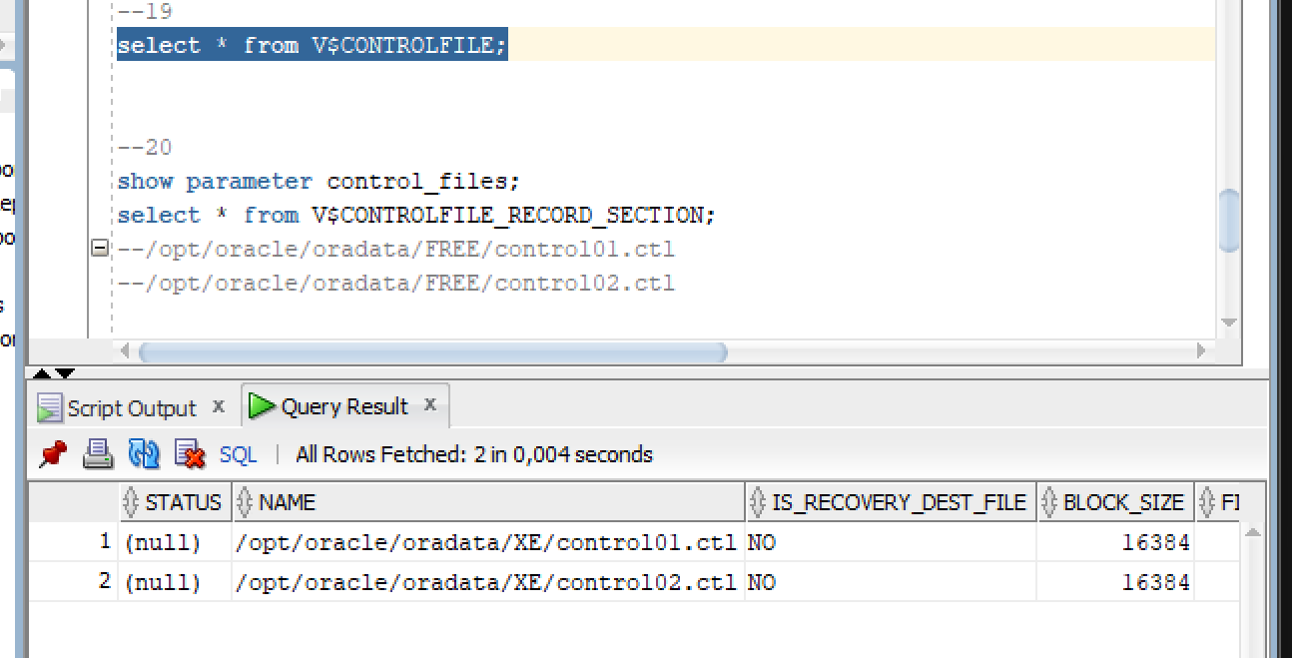
- Получите и исследуйте содержимое управляющего файла. Поясните известные вам параметры в файле.
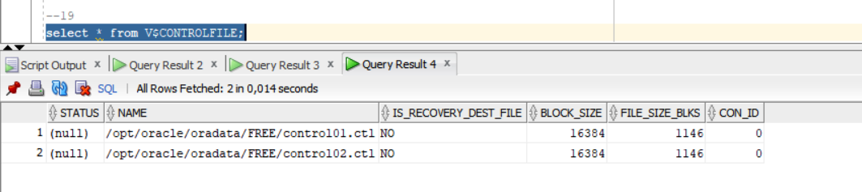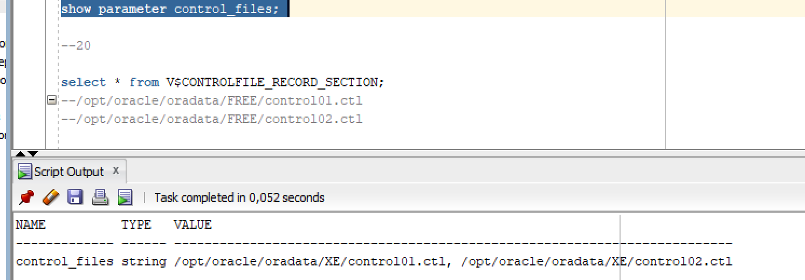

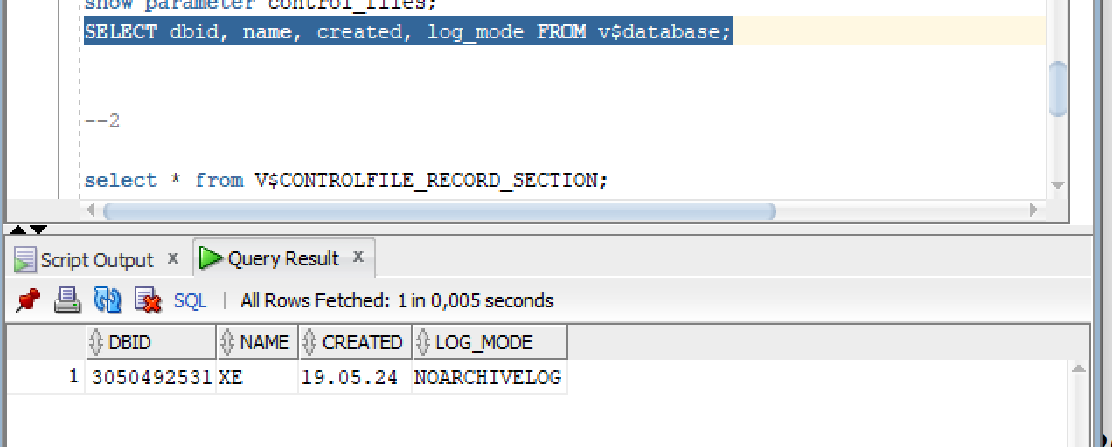
- Определите местоположение файла параметров инстанса. Убедитесь в наличии этого файла.
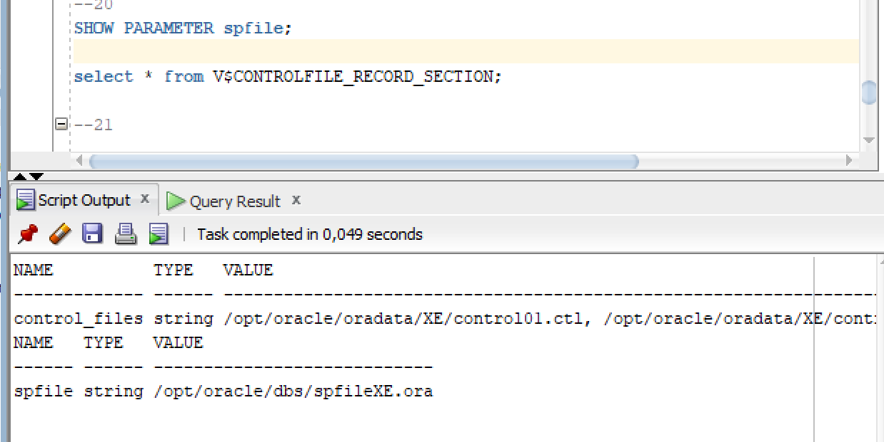
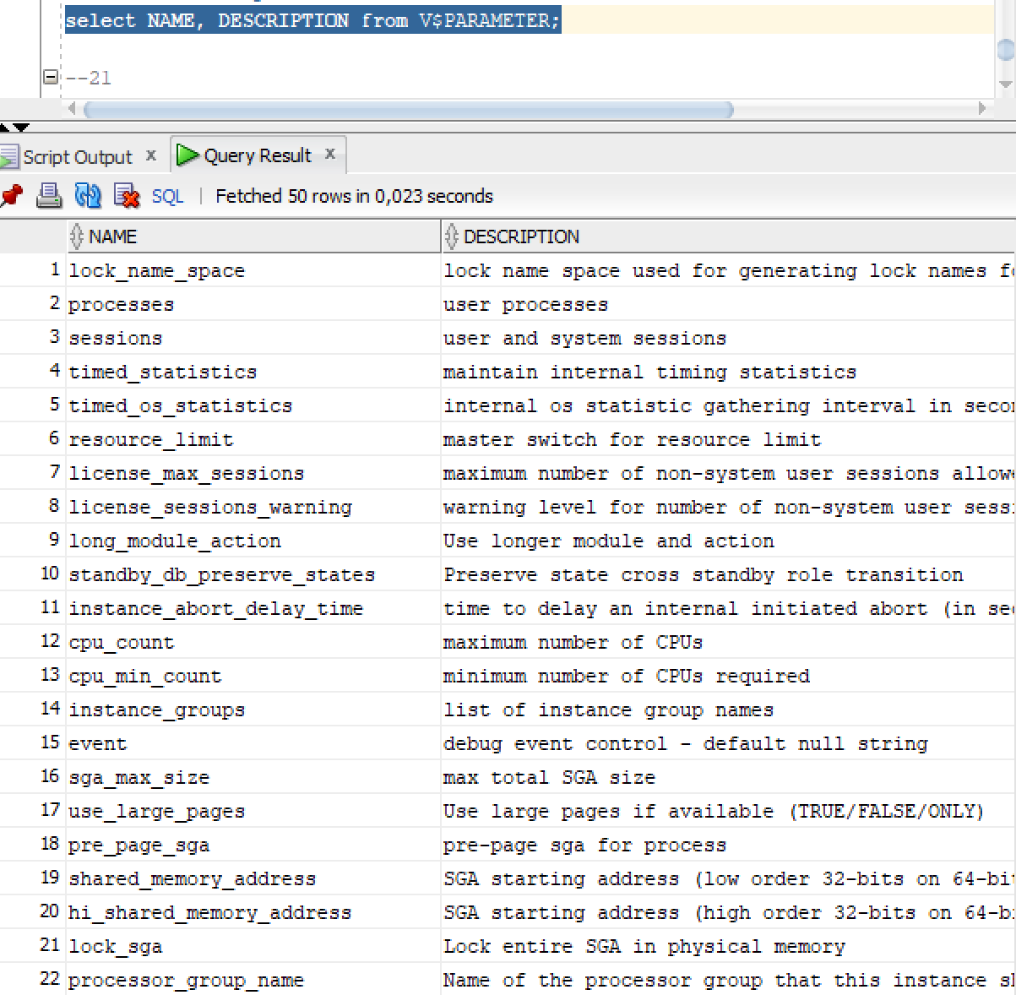
- Сформируйте PFILE с именем XXX_PFILE.ORA. Исследуйте его содержимое. Поясните известные вам параметры в файле.
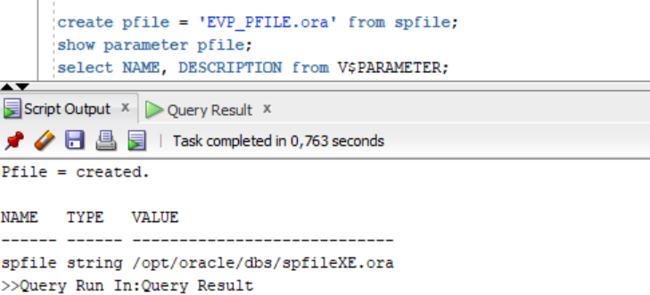
- Определите местоположение файла паролей инстанса. Убедитесь в наличии этого файла.
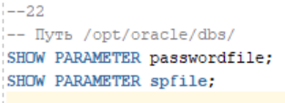
- Получите перечень директориев для файлов сообщений и диагностики.
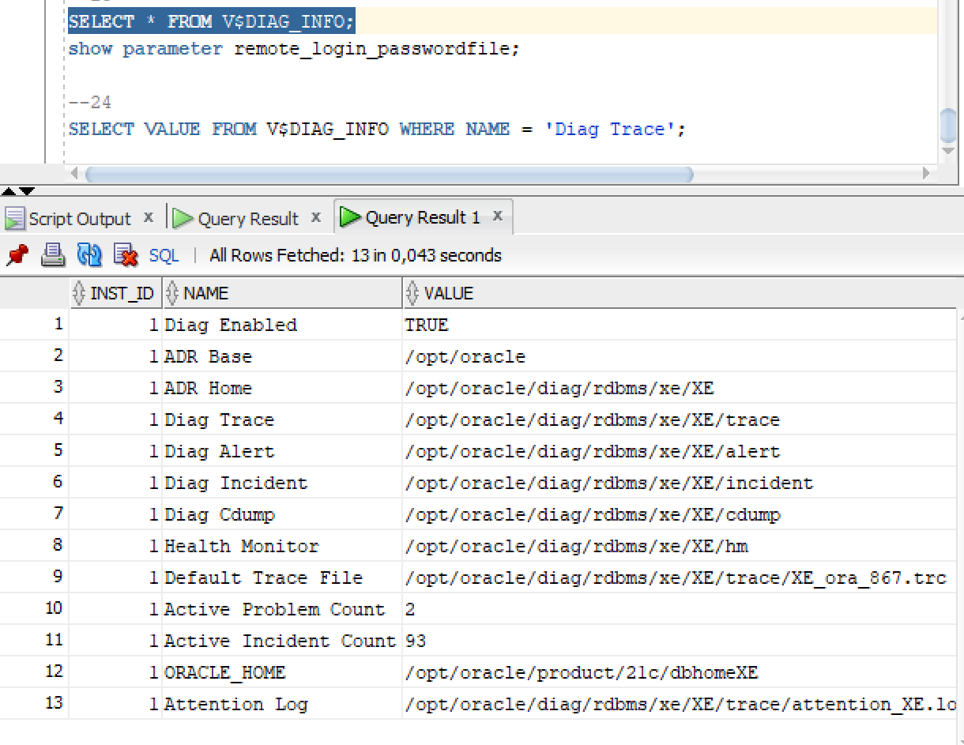
- EX. Найдите и исследуйте содержимое протокола работы инстанса (LOG.XML), найдите в нем команды переключения журналов которые вы выполняли.

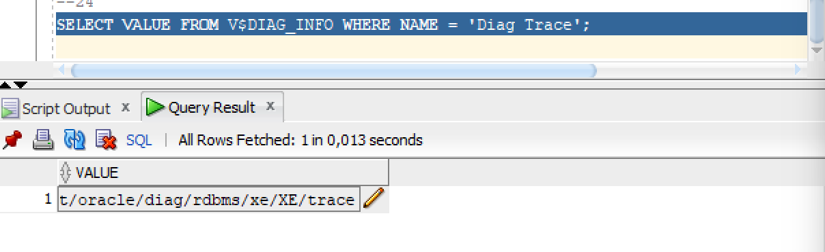
- Проверьте! После вашей работы не должно остаться ни одного файла, созданного вами в процессе выполнения лабораторной работы. Студент нарушивший это правило получит дополнительное (трудоемкое) задание.
